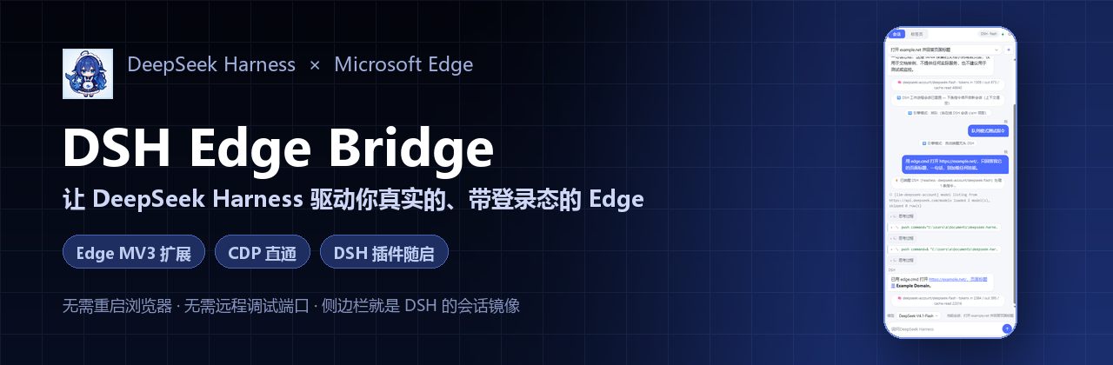
DSH Edge Bridge
安装教程
Edge 扩展 · 本地桥接 · DeepSeek Harness 插件
版本 1.4.1 | 2026 年 10 月
适用：Windows 10 / 11 · Microsoft Edge 114+ · DeepSeek Harness 已安装并登录

目录
1 安装前须知
2 安装步骤
3 日常使用
4 常见问题
5 更新与卸载
6 附录：安装包结构

1 安装前须知

1.1 需要准备什么
项目 | 要求 | 说明
操作系统 | Windows 10 / 11 | 插件与启动器均为 Windows 专用
浏览器 | Microsoft Edge 114 或更高 | 商店版即可，edge://version 可查看版本
DeepSeek Harness | 已安装并已登录 | 侧边栏的自动执行依赖它；只做 CDP 也需安装
安装包 | dsh-edge-companion-1.4.1.zip | 解压后保持目录完整，不要只拷单个文件

1.2 四个部件分别做什么
部件 | 作用 | 是否需要手动操作
extension/ | Edge 扩展：执行 CDP、渲染侧边栏会话镜像 | 需要在 Edge 中加载一次
bridge/ | 本地桥接：127.0.0.1:8766，连接扩展与 DSH | 通常无需手动启动
dsh-plugin/ | DSH 插件：启动桥接，并把侧边栏接到客户端同一会话（实时/停止/Codex） | 在 DSH 中安装一次

1.3 一条重要约定
请保持整个 dsh-edge-companion 文件夹完整，尤其是 dsh-plugin 与 bridge 的相对位置——DSH 插件通过相对路径查找 bridge\bridge.mjs。插件以 link: 方式安装，移动或删除文件夹会让插件失效；如果移动了，在 DSH 的 Plugins 页面重新安装一次即可。

2 安装步骤
整个安装过程只需三件事：解压、加载 Edge 扩展、在 DSH 中安装插件。全程不需要命令行。

2.1 解压安装包
• 把 dsh-edge-companion-1.4.1.zip 解压到任意目录（路径可以包含空格或中文）。
• 建议不要放在 C:\ 根目录；解压后应能看到 extension、bridge、dsh-plugin 等文件夹。

2.2 加载 Edge 扩展（必做）
• 打开 Edge，在地址栏输入 edge://extensions 并回车。
• 打开左下角的「开发人员模式」开关。
• 点击页面上方的「加载解压缩的扩展」，选择解压出来的 extension 文件夹。
• 看到 DSH Edge Bridge 1.3.1（蓝发鲸鱼少女图标）即安装成功。
扩展 ID 由 manifest.json 里的 key 固定（kioclakapkblemfnlgcfbciedfhkpmhc），换路径、换电脑都不会变。

2.3 安装 DSH 插件（推荐，必做）
只需要安装一个 dsh-plugin：它同时负责启动桥接，并把侧边栏接到客户端同一个 Agent，实现实时流、发送键变停止键和 Codex 状态同步。
• 打开 DeepSeek Harness，点击左侧的 Plugins（插件）页面。
• 点击 Add plugin，选择 Install a third-party plugin（安装第三方插件）。
• 填入 dsh-plugin 文件夹的绝对路径。例如：D:\tools\dsh-edge-companion\dsh-plugin
• 点 Install（以 link: 方式安装，不联网、不下载）。
• 装完完全退出 DSH 再启动一次，确保旧桥接/旧宿主实例被替换。
如何取路径：在资源管理器里进入 dsh-edge-companion，按住 Shift 右键点击对应文件夹，选择「复制文件地址」，粘贴到输入框即可（去掉两侧引号）。

2.4 验证安装
任选一种方式确认桥接已启动：
• 看日志：用记事本打开 bridge\bridge.log，应出现 listening on http://127.0.0.1:8766。
• 命令行：运行 bin\edge.cmd status，看到 "host": { "connected": true } 且 "extension": { "connected": true }。
• 看侧边栏：点 Edge 工具栏上的扩展图标打开侧边栏，右上角状态点为绿色、输入框可发送。
• 环境自检：双击 scripts\verify-install.cmd，逐项显示 PASS / FAIL / INFO；PASS 是必须项。

2.5 备选：不安装插件时如何启动桥接
仍然可以用下面两种方式，不需要 DSH 插件：
• 一键启动：双击一次 scripts\install-protocol.vbs 注册 dshedge:// 协议（无黑窗口，不是开机自启）。之后侧边栏断线时点「启动桥接」或「启动并打开 DSH」，首次点击在 Edge 弹窗中选「打开」。
• 手动启动：双击 bridge\start-bridge-hidden.vbs（无窗口）或 bridge\start-bridge.cmd（有窗口、能看日志）。

3 日常使用
侧边栏不是另开一个聊天框：装好 dsh-plugin 后，它直接驱动客户端当前会话——你的指令会作为普通用户消息出现在客户端，思考过程、工具调用、回复与 token 用量会实时同步，停止按钮和 Codex 模式也与客户端是同一个。未装该插件时才回退到独立无头 agent。
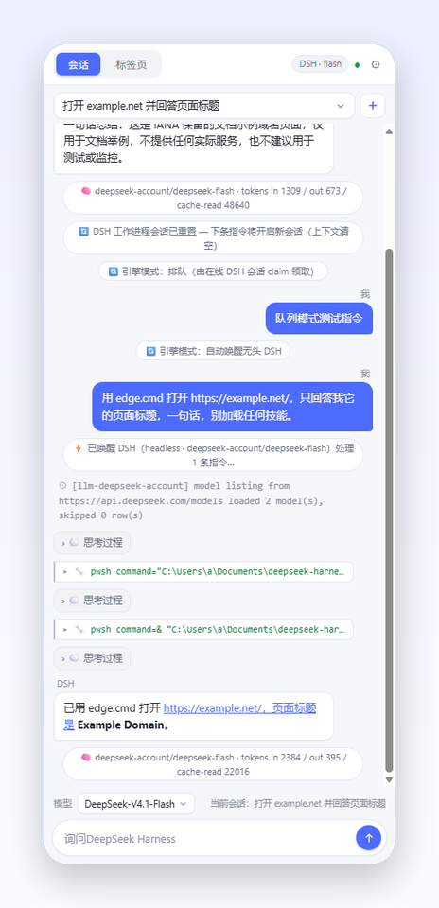
图 1 侧边栏会话镜像（浅色主题）

3.1 发指令与会话
• 在底部输入框输入指令，例如：打开 example.com 告诉我标题。按 Enter 发送，Shift+Enter 换行。
• 顶部会话下拉列出当前工作目录下真实的 DSH 会话；选中即接力，点击 ＋ 新建会话。
• 同一段会话在 DSH 桌面版里也能看到、能继续，两边的消息会互相同步。
• 底部「模型」下拉可切换 DeepSeek-V4.1-Flash / DeepSeek-V4-Pro，下条指令生效。
• 执行中，输入框右侧会出现红色停止方块；点它与在客户端点停止完全相同，会取消当前 turn。
• 底部 Codex 徽标显示客户端当前 Codex 状态；点它可以开关，客户端与所有会话同步。
• 思考过程与回复会实时逐字出现；如果客户端弹出 ask_user_question，请回客户端回答。
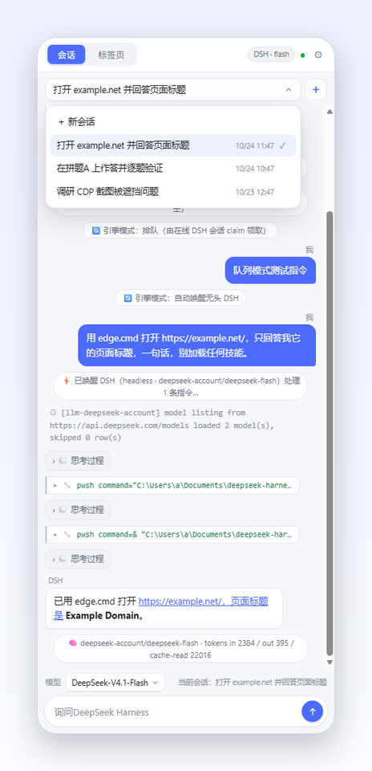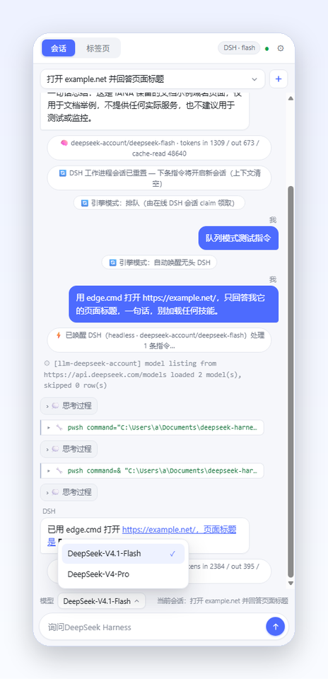
图 2 会话选择（圆角浮层） 图 3 模型切换（底部）

3.2 用命令行驱动（可选）
桥接同时提供命令行客户端，适合脚本或想让其它 agent 调用时使用。参数以 @ 开头表示从 UTF-8 文件读取。
bin\edge.cmd status
bin\edge.cmd open https://example.com/
bin\edge.cmd snapshot 123 --interactive
bin\edge.cmd click 123 42
bin\edge.cmd fill 123 42 @nick.txt
bin\edge.cmd eval 123 @expr.js
bin\edge.cmd cdp 123 Page.navigate @params.json
bin\edge.cmd shot 123 out.png

4 常见问题
现象 | 处理
侧边栏显示「桥接未连接」 | 多半是 DSH 没开或插件没装：安装插件，或用 2.5 的方式手动启动。
装了插件但桥接没起来 | 确认 dsh-plugin 与 bridge 仍在同一父目录；查看 bridge\bridge.log；必要时重装插件。
提示「无法唤醒 DSH 引擎」 | 没有找到 DSH 安装：在 bridge\engines.json 的 dsh.exe 填完整路径，或设置环境变量 DSHEDGE_DSH_EXE。
截图超时 / 窗口被遮挡 | Chromium 会暂停被完全遮挡窗口的渲染：把 Edge 点到前台后重试，或写入 NativeWindowOcclusionEnabled=0 策略。
attach 报 400 | 目标是 edge:// 等特权页面，不能调试；换普通网页即可。
点击没反应 | 页面可能变了：重新 snapshot 拿新的 ref；或用 eval 直接 el.click() 兜底。
端口 8766 被占用 | 用 bridge\start-bridge.cmd --port=8770 启动，并在扩展设置页把地址改成 ws://127.0.0.1:8770/ws。
提示「另一个浏览器已占用」 | 一个桥接同一时间只服务一个浏览器安装；关掉另一个 Edge 配置再试。
杀毒软件报警 | 启动器用隐藏的 wscript/node 启动；把整个文件夹加入信任，或改用 start-bridge.cmd 手动启动。

5 更新与卸载

5.1 更新
• 扩展：用新版本覆盖 extension 目录后，在 edge://extensions 点该卡片的刷新按钮。
• 插件：DSH → Plugins → 移除旧插件，再按 2.3 重新安装新路径下的 dsh-plugin。

5.2 卸载
• DSH → Plugins → 移除 DSH Edge Bridge 与 DSH Agent Host；再到 edge://extensions 移除扩展。
• 停止桥接：在终端执行 curl -X POST http://127.0.0.1:8766/shutdown。
• （可选）注销协议 scripts\install-protocol.ps1 -Remove；确认不再使用后删除 dsh-edge-companion 文件夹。

6 附录：安装包结构
dsh-edge-companion/
├── extension/ Edge 扩展（加载这个文件夹）
├── bridge/ 本地桥接服务（127.0.0.1:8766）
├── dsh-plugin/ DSH 插件（启动桥接 + 接客户端同一会话）
├── bin/ 命令行客户端 edge.cmd
├── client/ JS 客户端封装
├── scripts/ 安装、自检、启动脚本
├── LICENSE MIT 许可证
└── 安装教程.docx 本文档

桥接只监听 127.0.0.1，不会暴露到局域网或公网；扩展不申请任何网站权限，页面内容只用于定位元素和作答依据，不可逆操作（提交、支付、删除、发消息）默认不会执行。

